# 战国策-Dice Game游戏规则

## 游戏背景

战国时期（476B.C.-221B.C.，本游戏主要截取战国后期）

## 游戏人数

2-6人（2人和6人的情况是否合适还有待验证）

## 游戏概况

玩家在群雄并起的战国时期通过控制区域，招募人才，发动战争等方式来获取游戏胜利。

## 游戏配件

棋盘一块，上面有战国时期的天朝地图，划分为齐楚燕秦韩赵魏七个区域（每个区域都提供对应的发展和特殊能力），如下所示：

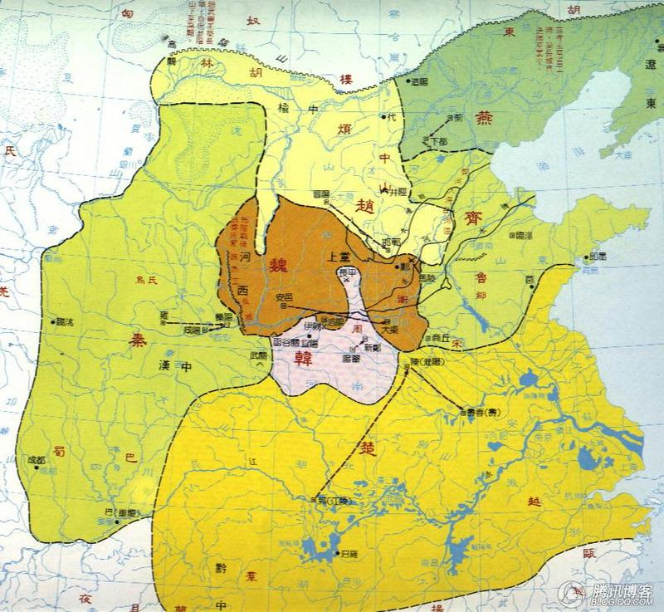

人物牌若干张，人物能够给玩家带来一些属性加值，并拥有可使用的特殊能力，如白起，黄歇等；

代表每名玩家颜色的标志一套若干，用于往棋盘上放置；对应颜色的骰子四个，国家牌一套七张，用于拍卖的数字牌若干张；

## 游戏流程

#### Setup

1) 每名玩家选择一种颜色，获得对应颜色的所有标志和对应颜色的骰子，以及用于拍卖的数字牌；

2) 将人物牌洗匀，翻开玩家人数那么多张作为明牌，剩下的人物牌放置一旁作为人物牌堆；

3) 随机决定一名玩家作为起始玩家，之后按照顺时针方向轮换；

#### 游戏过程

游戏进行若干轮（等于目标牌数量），每轮均分为以下几个阶段：

1) 起始阶段，此阶段所有玩家掷四枚骰子；

    2) 放置阶段，此阶段玩家通过某些规则往版图上放置自己的标志；

3) 移动阶段，此阶段玩家可以移动自己的标志；

4) 招募阶段，此阶段玩家可招募特殊人物；

5) 战争阶段，此阶段玩家可选择发动战争；

6) 结算阶段，此阶段按照一定规则结算玩家得分；

每个阶段的具体说明见下文

#### 起始阶段

所有玩家掷四枚骰子，可选择使用人物能力和国家能力来改变掷骰结果

#### 放置阶段

  放置开始时，从起始玩家开始每人暗出一张国家牌，然后选择一枚骰子，然后同时翻开国家牌，从起始玩家开始结算：

1) 若没有其他玩家出和当前玩家相同的国家牌，则当前玩家可放置一个自己的标志到对应国家所在区域；

2) 若有其他玩家出和当前玩家相同的国家牌，则比较各玩家的所使用的骰子（如果有特殊能力可在此时使用），按照大小依次可以放置2/1/0个标志到对应国家所在的区域，若平局则每人可放置一个；

每个国家都提供政治和军事两项发展点数奖励，只要往该国家放置了标志即可获得（无论放置了多少个标志均只获得一次）。

放置动作共执行两次，第二次玩家选择另一枚骰子，其他过程同第一次；除非有特殊说明，否则玩家选择用于放置的两枚骰子之一本轮不能继续使用。

#### 移动阶段

移动开始时，所有玩家选择一枚骰子，表示本轮可移动的标志数量（如果有特殊能力可在此时使用），每个标志都必须移动到相邻的国家，例如上图中燕国的标志只能移动到赵国或齐国；某个标志可移动多次。

玩家可选择不执行移动，从而省下一枚骰子供其他阶段使用；除非有特殊说明，否则用于移动的骰子本轮不能继续使用。

#### **招募阶段**

每张人物卡上都会写明该人物可在哪几个国家出现，如：白起（秦），孙膑（魏、齐）；同时每张人物卡上还会写明招募该人物所需要花费的点数，如白起：三

从初始玩家开始选择是否招募人物，当某名玩家选择招募时即进入优先权拍卖：

所有玩家暗出不高于自己政治点数的一个数字，然后同时翻开，出价最高的人获得+6的加值，并获得优先招募人物的机会；之后依次获得+4/+3/+2/+1的加值以及招人顺位；如果出价相同则从启动

拍卖的玩家开始依顺位排列。玩家支付等于自己所出数字的政治点数。

选择招募的玩家有三种方式来支付点数，玩家可同时使用多种方式：

1) 弃掉对应国家的若干标志，每弃掉一枚标志点数增加两点，弃掉的标志从版图上弃掉，回到玩家手中继续使用；

2) 选择一枚骰子，根据骰子点数增加对应的点数，除非有特殊说明，否则用于招募的骰子本轮不能继续使用；

3) 使用刚才拍卖获得的加值；

当玩家支付足够的点数且在对应国家有至少一个标志时，即招募人物成功，可立刻使用人物的特殊能力。

每当有一名人物被招募时，马上从人物牌堆补充一张到明牌。若本轮没有人物被招募，则弃掉第一个人物，补充一个新人物。

**战争阶段**

#### 战争阶段开始前，同样进行一轮优先权拍卖：

所有玩家暗出不高于自己军事点数的一个数字，然后同时翻开，出价最高的人获得+6的加值，并获得优先发动战争的机会；之后依次获得+4/+3/+2/+1的加值和战争顺位；如果出价相同则从初始玩家

开始依次顺位排列。玩家支付等于自己所出数字的军事点数。

#### 当同一个国家存在多个玩家的标志时，其中的某名玩家即可选择发动战争。发动战争的玩家即为进攻方，另一方为防守方；战斗结果为如下几项之和：

1) 玩家选择剩余骰子中的若干，取其中最高的作为初始值，加上人物能力等的加值（人物能力可能使用玩家选择的所有骰子），然后玩家选择用于战斗的骰子中的一枚本轮不能继续使用，若玩家只剩下一枚骰子，则将其点数减一后继续使用；

2) 使用刚才拍卖获得的加值；

3) 弃掉对应国家的若干标志，每弃掉一枚标志增加两点；

战斗结果较大的玩家获得胜利，若相同，则进攻方获胜。

    战斗失败的玩家需要移除一枚标志，若进攻方战斗胜利，则可在发生战斗的国家放置自己的一枚标志，同时获得对应的发展点数。

#### 战争阶段从本轮起始玩家右手边玩家开始逆时针进行。

#### 结算阶段

#### 玩家放置的每两个标志获得一分（向上取整），招募的每个特殊人物获得两分，每场战斗胜利获得等于当前轮数的分数。

#### **国家能力**

每个国家都有其特殊能力（注：所有特殊能力都必须玩家在国家有至少一个标志），玩家可以根据其说明来选择执行或放弃。

#### 补充说明

游戏中政治或军事点数的获取均为一次性即时获得，即只要放置阶段成功放置了标志，即可拿到国家奖励的发展点数，即使将来这些标志因为行动而被移除或移动；人物提供的发展点数在完成招募时即可获得，即使将来人物因为某些特殊原因被移出游戏。

## 游戏结束

      游戏进行等于玩家人数×2轮后结束，之后所有玩家按照下面几项再记一次分：

1) 政治最高的玩家获得等于玩家人数的分数，并列则均获得；

2) 军事最高的玩家获得等于玩家人数的分数，并列则均获得；

3) 分别结算七国标志的数量，某国最高的玩家获得等于玩家人数的分数，并列则均获得；

4) 标志总数最多的玩家获得等于玩家人数乘以二的分数，并列则每人获得等于玩家人数的分数；

分数最高的玩家获胜。